Центр досуга и спорта «Вертикаль» организовал хоккейный матч
28.01.2022
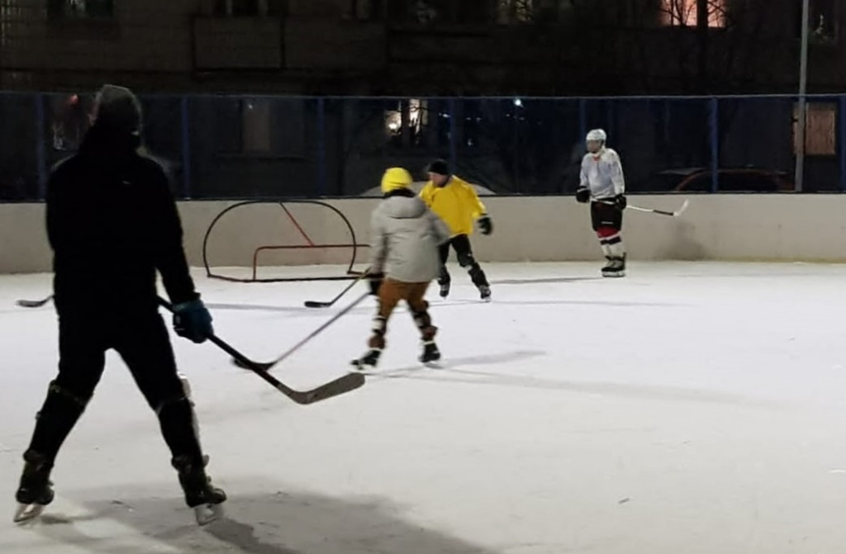
Центр досуга и спорта «Вертикаль» организовал хоккейный матч. Фото: сайт Центра досуга и спорта «Вертикаль»
Сотрудник Государственного бюджетного учреждения Москвы Центра досуга и спорта «Вертикаль» организовал 26 января хоккейный матч, ставший традиционным. Соревнование прошло в районе Москворечье-Сабурово Южного административного округа.
Игра состоялась на спортивной площадке по адресу: улица Каширское шоссе, дом №53 корпус 3. Очное мероприятие провел инструктор по физической культуре ЦДиС «Вертикаль» Николай Калугин.
Матч состоялся между двумя командами «Сабурово 1» и «Сабурово 2». Спортсмены сыграли по три периода, каждый из которых длился 35 минут.
Общее количество участников составило 14 человек. Игроки были разных возрастов от 13 до 60 лет. По результатам матча соревнование завершилось со счетом 5:8 в пользу хоккеистов из команды «Сабурово 1», сообщили на сайте учреждения.

Адрес страницы: http://moskvoreche-saburovo.mos.ru/presscenter/news/detail/10585426.html
Управа района Москворечье-Сабурово города Москвы

